暨南大学本科实验报告专用纸
课程名称 高级语言程序设计 成绩评定
实验项目名称 分数评级 指导教师 张鑫源
实验项目编号 088袁霖 实验项目类型 实验地点
学生姓名 袁霖 学号 2019051099
学院 智能科学与工程 系 专业 信息安全
实验时间2020年3 月 25 日 午～ 月 日 午 温度 ℃湿度
- 实验目的
- 实验内容和要求
- 主要仪器设备
仪器：计算机
实验环境：Visual Studio 2019
- 源程序
1.用switch语句实现分数评级
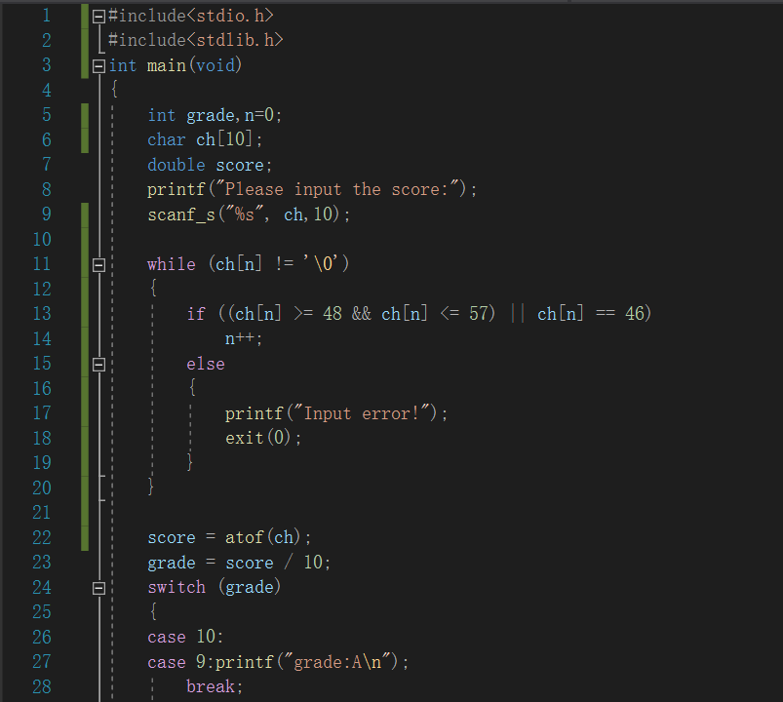
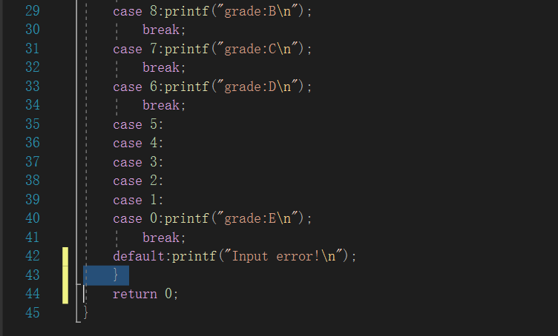
2.用if语句实现分数评级
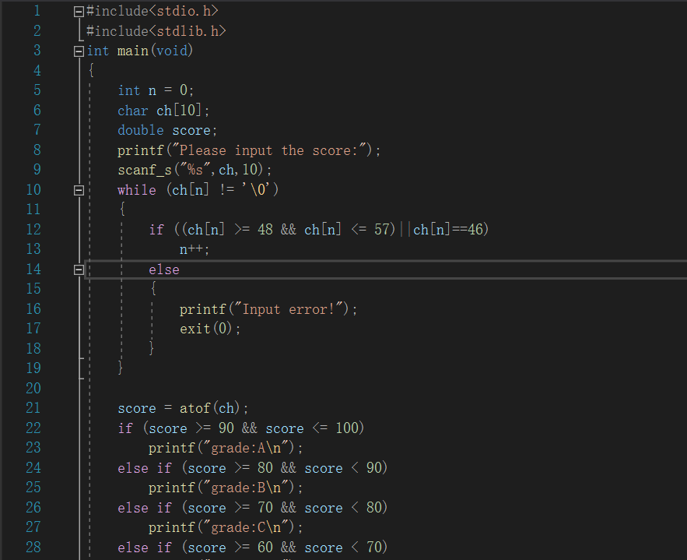
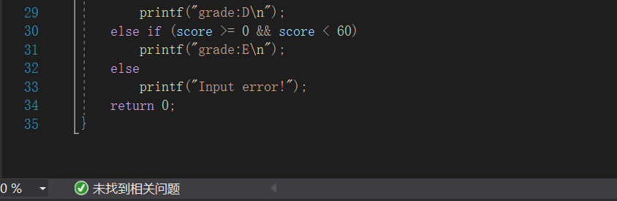
- 实验步骤与调试
1.编写程序
2.调试 1.加入while语句检测用户输入的字符串中有没有除数字以外的字符
2.加入头文件stdlib.h,引入atof()将用户输入的字符串转化为double型
- 实验结果与分析
1.用switch语句实现分数评级结果
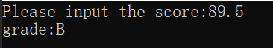
2.用if语句实现分数评级结果
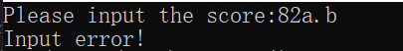

暨南大学本科实验报告专用纸(附页)

